梅花女子大学 食文化学部 管理栄養学科 公衆栄養学ゼミ

ブロッコリーの茎のきんぴら
【材料】1人分
・ブロッコリーの茎：1株
・人参：10g
・ごま油：大さじ1
・酒：大さじ1
・砂糖：大さじ1
・濃口醤油：大さじ1
・みりん：大さじ1
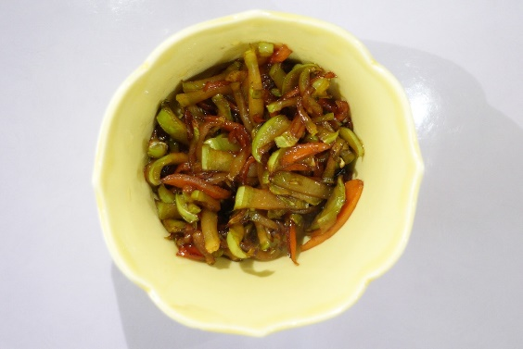

【作り方】
1.ブロッコリーの太い茎を皮を剥いて細切り
2.人参は皮のまま細切り
3.熱したフライパンにごま油を入れ、人参、ブロッコリーの茎をしんなりするまで炒める
4.酒、砂糖、醤油、みりんを加えて汁気がなくなるまで炒めたら完成

【ポイント】
・茎の方にビタミンCが多いため茎を使用

